wzorce projektowe

Sprawozdanie

Ćwiczenie 1 - SingletonZadanie

Adam Zajler

Informatyka, programowanie

34_Inf_P_NW_6

Rok akademicki 2023/24

# Cel

W tej części proszę krótko opisać:

* W jakim celu powstał ten dokument
* Co zostało wykonane w ramach ćwiczenia
* Jaki wzorzec został zastosowany

# Opis rozwiązania

W tej części proszę opisać krótko propozycję rozwiązania zadania:

* Opis słowny (kilka zdań)
* Propozycja diagramu klas
* 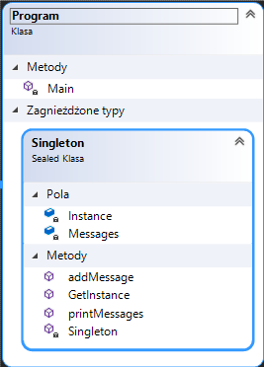
* Pseudokod

# Implementacja

W tej części proszę zamieścić listing kodu.

# Podsumowanie

W tej części proszę krótko podsumować swoją pracę:

* Uzasadnić, dlaczego do rozwiązania zadania został użyty określony wzorzec projektowy
* Czy implementacja wzorca w celu optymalnego rozwiązania zadania powiodła się i dlaczego
* Zaproponować inny wzorzec projektowy, jeśli wydaje się to lepszym sposobem na rozwiązanie zadania lub uzasadnić, dlaczego ten jest najlepszy

# Lista załączników

W tej części proszę podać listę załączników z kodem lub link do zdalnego repozytorium.